**Fomentando interacciones sociales, creando amistades y construyendo relaciones saludables para niños pequeños**

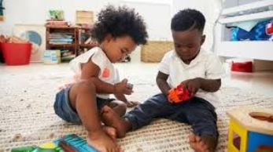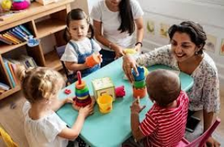

¿Cómo pueden los padres ayudar a sus hijos pequeños a desarrollar interacciones sociales apropiadas, hacer amistades y construir relaciones saludables?

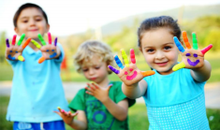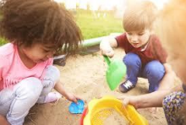

**Construcción de relaciones en los niños pequeños**

★ **Para los niños, hacer amigos es una parte vital del crecimiento y una parte esencial de su desarrollo social y emocional.**

★ **A medida que los niños construyen relaciones, desarrollan habilidades que les ayudan a mantener amistades ahora y en el futuro. Habilidades como compartir, turnarse, cooperar, escuchar a los demás, manejar las decepciones y ver el punto de vista de los demás.**

★ **Se ha descubierto que atributos como la competencia social, la autoestima y la confianza en uno mismo se correlacionan positivamente con tener amigos.**

**¿Qué es la construcción de relaciones?** 

● El proceso de establecer conexiones emocionales con los demás. ○ Comienza al nacer y se basa en la confianza y la intimidad

● Las relaciones ayudan a los niños a descubrir

○ Quiénes son

○ Cómo entender a los demás

● Las relaciones que modelan la ayuda, comprensión y felicidad ayudan a los niños pequeños:

○ Acercarse al mundo con apertura y entusiasmo

○ Crecer para ser personas receptivas y afectuosas

● Formando relaciones positivas y saludables depende en la capacidad de: ○ Mostrar sentimientos de manera apropiada

○ Reconocer los sentimientos de los demás

**(Taken from: Zero To Three- Support Your Child Relationship Building Skills)**

**¿Qué es la construcción de relaciones? 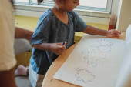**● Enseñe a los niños pequeños formas aceptables de desahogar/expresar su enojo, como: ○ Dibujar una imagen enojada

○ Corriendo en el patio

○ Tirando una almohada al suelo

● Etiqueta tus propios sentimientos:

○ "Estoy feliz porque me ayudaste a limpiar.”

○ "Me entristece que abuela haya tenido que viajar a su casa".

● Es importante que los niños sepan que usted también tiene sentimientos y que hay formas de afrontarlos para sentirse mejor.

**(Taken from: Zero To Three- Support Your Child Relationship Building Skills)**

**Siete (7) habilidades sociales importantes**

Las habilidades sociales son un conjunto de habilidades que necesitan un refinamiento continuo a medida que sus hijos crecen. Estas habilidades se pueden aprender y fortalecer con esfuerzo y práctica. 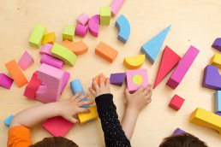

1. Compartiendo

2. Cooperando

3. Escuchando

4. Siguiendo instrucciones

5. Respetando el espacio personal

6. Haciendo contacto visual

7. Usando modales

Las habilidades sociales tienen una amplia gama de beneficios. Están vinculados a un mayor éxito en la escuela y mejores relaciones con los compañeros. Puede ayudar a su hijo a aprender estas habilidades modelandolas.

**Habilidades sociales que nuestros**

**estudiantes practican en la escuela**

**Toma turnos Di por favor y gracias** 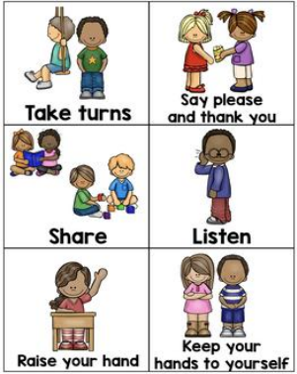

**Comparte Escucha Mantén tus manos**

**Levanta la mano**

**cerca a tí**

**Estrategias para ayudar a los niños a construir relaciones:**

● Dedique tiempo: Dado que los padres dictan el horario fuera de la escuela, es importante reservar tiempo para que sus hijos pasen tiempo con sus amigos. Para los niños más pequeños, comuníquese con los padres de los compañeros de clase de sus hijos para que puedan programar fechas de juego de manera proactiva.

● Demuestre aprecio: Enséñele a los niños a apreciar a los demás convirtiendo en un hábito de siempre comunicar a sus seres queridos lo importantes que son para usted.

● Resuélvalo: en lugar de intervenir para resolver los conflictos de sus hijos, brinde herramientas para que lo resuelvan por su cuenta.

**Estrategias para ayudar a los niños a construir relaciones:**

● **Compartir con otros:** Enséñele a los niños a disfrutar de compartir compartiendo regularmente sus cosas favoritas con ellos, como comida, baratijas y libros y hablen sobre lo que sienten por ambos.

**● Elimine la negatividad:** Las relaciones negativas pueden ser un desafío para la salud física y emocional de su familia. Hable con los niños sobre los principios de ser un buen amigo y la importancia del respeto en una amistad.

**● Modele empatía y cooperación:** La empatía implica compasión y comprensión de los sentimientos de los demás. Sin embargo, no es suficiente tener un pensamiento empático, tienes que actuar sobre ello.

**Problemas de compartir**

Las dificultades para compartir es un comportamiento común entre los niños pequeños y los niños en edad preescolar. ¿Qué pueden hacer los padres para animar a sus pequeños a compartir? Aquí hay 6 actividades fáciles que pueden ayudar a los niños pequeños a aprender a compartir.

● Pinte un dibujo / Crea algo con plastilina: Enséñele a su niño a compartir coloreando o pintando algo juntos. Agarre un papel blanco grande y sus materiales de pintura y decidan juntos un tema. Comparta las herramientas artísticas que están utilizando. Pídale que le pasen el pincel y que compartan un color de pintura. Puedes hacer lo mismo usando plastilina. ¡Asegúrate de compartir tus herramientas con ellos también!

**●** Juegue la bola mágica: Este es un juego al estilo de la papa caliente que trata sobre compartir. Mientras canta la letra de la canción, los niños pasan la pelota de uno al otro. En este juego, nadie quiere acaparar la pelota por miedo a ser "el seleccionado". Si no tienes una pelota, puedes jugar alrededor de la mesa de la cocina usando una manzana o naranja. También puede inventar la letra de su propia canción mientras pasa alrededor del objeto.

**Problemas de compartir**

**●** Cante una canción de compartir: Invente una canción sencilla para compartir con su niño, por ejemplo, repitiendo en broma la frase “Compartir es cariño” o adaptando las palabras a una canción de cuna o canción favorita de una película favorita. Esto le brinda tiempo de calidad con su niño al mismo tiempo que enfatiza la importancia de compartir de una manera agradable.

● Comparta su atención: Sus hijos a menudo pueden tener dificultades para compartir la atención. Para ayudar a que su niño comparta mejor su atención, haga que su niño y un hermano se sienten a su lado o en su regazo al mismo tiempo e interactúen con cada niño por separado. Juegue un juego como “pat-a-cake” con su niño y luego déjelo observar mientras usted juega al tic-tac-toe con su otro niño. El simple hecho de hacer esto ayuda a los niños a aprender a compartir su atención con los demás.

**Problemas de compartir**

**● Pase las galletas:** Dele a su niño un puñado de galletas. Pídales que le den uno a cada persona en la habitación. Dale una a mami, por favor. ¿Puedes darle una a tu hermana, por favor? Esto puede normalizar el compartir para el niño y ayudarlo a comprender que compartir es una parte regular de la vida.

**● Muéstrales cómo se hace:** Utilice actividades sutiles para demostrar cómo compartir. Siempre que comparta algo con su niño, señala que lo está compartiendo. Podrías decir algo como: "Compartiré mi manzana contigo. Aquí hay algunas rebanadas para ti y aquí algunas para mí ". Cuando le permita a un vecino tomar prestada una herramienta, dígale a su niño que está compartiendo las tijeras de podar.

**●** En sus momentos de juego habituales, concéntrese en cuando comparte su niño y refuerce mucho cuando comparta algo con usted u otros. Esto es especialmente importante cuando se enseña esta habilidad por primera vez. No obligue a su niño a compartir, pero felicítalo cuando lo haga. A los niños les encanta cuando actúas emocionado cuando hacen algo positivo, así que cuando tu niño comparta, sé muy entusiasta acerca de lo maravilloso que es.

**Otros consejos para enseñar y fomentar el intercambio:**

**● Pon límites por adelantado:** Cuando los niños están aprendiendo a turnarse, puede ser difícil saber cuándo es el momento de dar un juguete favorito a su amigo o hermano. Algo visual, como un temporizador, les permitirá a los niños saber exactamente cuándo es el momento de dejar un determinado juguete.

**● Corrija su comportamiento:** Si ocurre una situación en la que un niño reacciona negativamente cuando otro niño juega con un juguete que quería, explíquele que puede tener un turno a continuación. Los niños aprenden cuando se les brinda mucho apoyo de los adultos. La edad preescolar es cuando los niños están aprendiendo a compartir y corregir sus acciones en el momento les ayudará a aprender.

**● Modele y señale el buen comportamiento:** Aunque es importante hablar sobre turnarse y compartir, verlo también ayudará. Por ejemplo, señala lo agradable que fue que papá compartiera su agua con mamá. "¡Gracias por compartir, papá!". Incluso señalar cuando un hermano mayor se turna o comparte, ayudará a animar a los niños.

**● Hable sobre compartir juguetes con amigos:** Antes de una cita para jugar, hable sobre por qué es importante compartir con sus amigos. Hágales saber que está bien que su amigo juegue un rato con sus juguetes y que cuando vayan a la casa de su amigo, su amigo también compartirá juguetes. Hable sobre cómo se sentiría si fueran a la casa de un amigo y no se les permitiera jugar con ningún juguete. Si su niño tiene un juguete favorito absoluto que no quiere compartir, guárdelo antes de que comience la cita para jugar.

**Libros sobre la amistad y compartir** 

●

●

●

●

●

● 

●

Clubpequeslectores

**El enlace de arriba lo llevará a una lista de libros que abordan temas de amistad, empatía, trabajo en equipo y cooperación, anti-bullying, habilidades deportivas, ayudar a otros, etc.**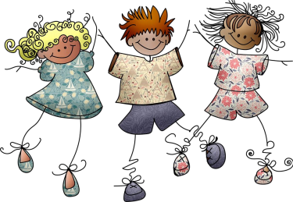

**Recursos adicionales**

Parent Science

Child Mind Institute 

Teaching Young Children Magazine

Young Children Journal

¿Preguntas o comentarios?

**Información del Contacto:**

**PIRT Team:**

**School 7 y Los Centros: Solange Gialloreto** solagialloreto@paps.net **Jennifer Lenci**

jennlenci@paps.net

**Ignacio Cruz, ECC: Kimberly Iuliano**

kimbiuliano@paps.net **Antonette Mantle**

antomantle@paps.net

**Hmieleski ECC:**

**Virginia Kellon**

virgkellon@paps.net **Michelle Loconte (CPIS)** michloconte@paps.net

